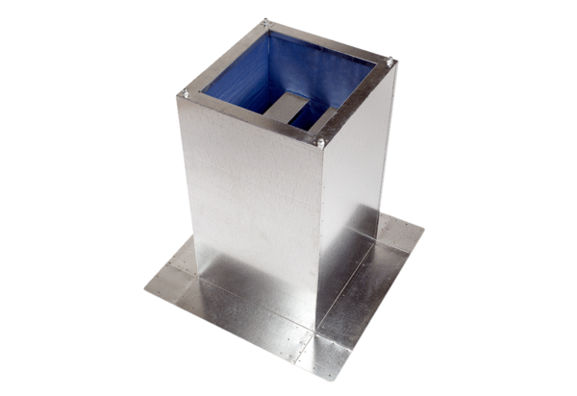Sockelschalldämpfer SD 31Verpackungseinheit: 1 StückSortiment: C
Artikelnummer: 0092.0340Hersteller: MAICO

